«Влияние мелкой моторики на речь детей»
Составила:
Воспитатель Тарарушкина Э.Б.

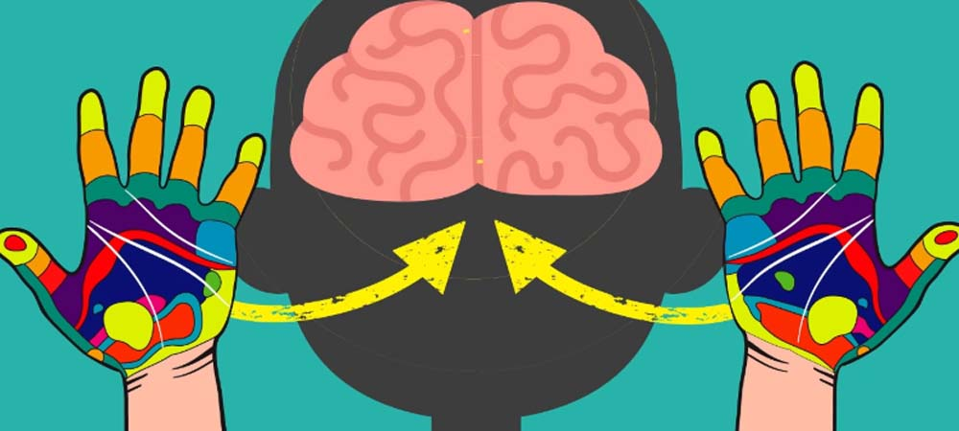

Движение пальцев и кистей рук ребёнка имеют особое развивающее значение.
Первой формой общения первобытных людей были жесты; особенно велика здесь была роль руки. Развитие функций руки и речи у людей шло параллельно.
У новорождённого кисти всегда сжаты в кулачки, и если взрослый вкладывает свои указательные пальцы в ладони ребёнка, то их плотно сжимает. Однако эти манипуляции ребёнок совершает на рефлекторном уровне, когда его действия ещё не достигли высокого мозгового контроля. По мере созревания мозга формируется хватательный рефлекс. Чем чаще у ребёнка действует хватательный рефлекс, тем эффективнее происходит эмоциональное и интеллектуальное развитие малыша.
Простые движения рук помогают убрать напряжение не только с самих рук, но и с губ, снимают умственную усталость. Они способствуют улучшению произношения многих звуков, а значит развитию речи. Примерно таков же ход развития речи ребёнка. Сначала развиваются движения пальцев рук, затем появляется артикуляция слогов; всё последующее совершенствование речевых реакций состоит в прямой зависимости от степени тренировки движений пальцев. Поэтому тренировку пальцев рук, то есть развитие мелкой моторики, следует начинать как можно раньше, особенно у детей с общим недоразвитием речи.
Мелкую моторику рук развивают:
Пальчиковая гимнастика с использованием стихов, песенок, потешек и народных сказок;
Массаж с растиранием пальчиков и массажёрами для рук;
Народные игры с ладошками;
Игры с природным материалом;
Игры с предметами домашнего обихода;
Игры с песком и водой;
Пальчиковый театр;
Ниткотерапия;
Дидактические игры;
Занятия продуктивной деятельностью (рисовании, лепка, аппликация) .
Перечисленные виды детской деятельности должны использоваться ежедневно с детьми, так как эпизодическая деятельность не может дать положительного эффекта.

